**6 ПАТРИОТИ́ЧЕСКИЙ МÁСТЕР-КЛАСС** workshop

1. Вы лю́бите свою́ Ро́дину?
2. Вы счита́ете себя́ патрио́тами? Аргументи́руйте отве́т.
3. Чем вы горди́тесь, бу́дучи че́хом, че́шкой, слова́ком, рýсской, украи́нцем, украи́нкой?
4. Вы отмеча́ли 28 октября́, День возникнове́ния незави́симого чехослова́цкого госуда́рства?
5. Како́й пра́здник, свя́занный с че́шским/слова́цким/украи́нским/рýсским госуда́рством, вы счита́ете ва́жным для себя́ самого́? Почемý? Как вы его отмечáете?

--------------

1. Что де́лают по утра́м в америка́нских шко́лах?

В Яку́тии с 21 ноября́ 2019 г. ка́ждый день в шко́лах исполня́ют гимн Pосси́и.

vztyčování vlajky hymna

Во всех шко́лах Росси́и еженеде́льная церемо́ния подня́тия фла́га и исполне́ния ги́мна ста́ла *povinnou* …………………………. с 2022-2023 *školního roku …………………………….*

----------

alobal přilba vlasti

Учителя́ школ в Воро́нежской о́бласти сде́лали ша́почки из фольги́ — в ра́мках «*vlasteneckého workshopu* …………………………………………….. „Шлем Оте́чества“» – *na ministerstvu je pochválili ………… ………………………………….……………………* Э́то был пранк.

uspořádat

Его́ устро́ил белору́сский акциони́ст Владисла́в Боха́н. Он разосла́л в шко́лы «распоряже́ние» о проведе́нии мастер-кла́сса от лица́ чино́вника из региона́льного отделе́ния «*Jednotného Ruska* ………………………………………», а та́кже соста́вленную с по́мощью ChatGPT инстру́кцию по изготовле́нию *čepiček z alobalu* ………………………

*Akce se zúčastnili učitelé ………………………………………………………………* семи́ школ Воро́нежской о́бласти.

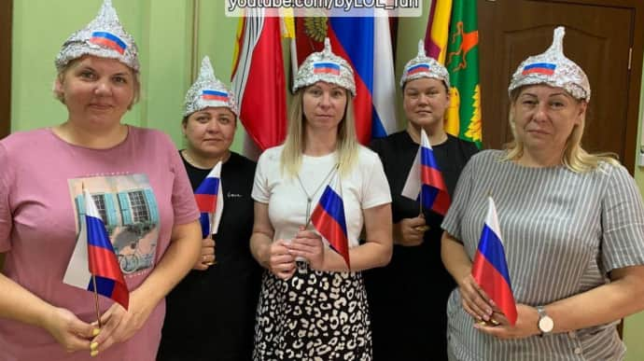Боха́н уже́ проводи́л похо́жие а́кции. В 2022 году́ он *si vyžádal od* *vedení ……………….* ………………………………………………………. шко́лы в го́роде Клин провести́ суббо́тник и сфотографи́роваться с плака́том «Оди́н наро́д, одна́ на́ция, оди́н праVитель»[1].

<https://lenta.ru/news/2019/11/21/anthem/> ; <https://ura.news/news/1052746136>; <https://www.pravda.com.ua/rus/news/2024/11/10/7483770/> ; <https://t.me/meduzalive/116460>

Сатирическая песня 2016 г. с английскими субтитрами: <https://www.youtube.com/watch?v=KNlS4YwlUEQ&t=1s>

Во всех шко́лах Росси́и еженеде́льная церемо́ния подня́тия фла́га и исполне́ния ги́мна ста́ла обяза́тельной с2022-2023 уче́бного го́да.

Учителя́ школ в Воро́нежской о́бласти сде́лали ша́почки из фольги́ — в ра́мках «патриоти́ческого мастер-кла́сса „Шлем Оте́чества“» – в министе́рстве их похвали́ли. Э́то был пранк.

Его́ устро́ил белору́сский акциони́ст Владисла́в Боха́н. Он разосла́л в шко́лы «распоряже́ние» о проведе́нии мастер-кла́сса от лица́ чино́вника из региона́льного отделе́ния «Еди́ной Росси́и», а та́кже соста́вленную с по́мощью ChatGPT инстру́кцию по изготовле́нию ша́почек из фольги́.

В а́кции при́няли уча́стие учи́теля семи́ школ Воро́нежской о́бласти.

Боха́н уже́ проводи́л похо́жие а́кции. В 2022 году́ он потре́бовал (https://t.me/meduzalive/62903) от руково́дства шко́лы в го́роде Клин провести́ суббо́тник и сфотографи́роваться с плака́том «Оди́н наро́д, одна́ на́ция, оди́н праVитель».

1. Parafráze hesla třetí říše Ein Volk, Ein Reich, Ein Fuhrer, rusky Один народ, один ⁠рейх, один фюрер.